Full in the blanks with clothing items and colour in the correct colours.
灰色____  _____________ | 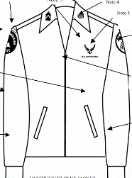 | 黄___的  _____________ | 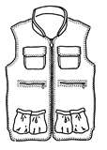 | 黑色的  _____________ | 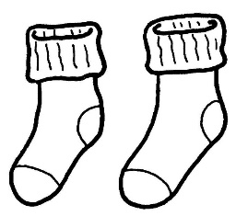
紫____的  _____________ | 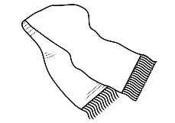 | 白____的  _____________ | 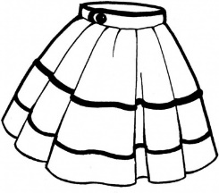  short | 橙色___  _____________ | 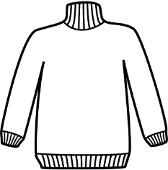
蓝____的  _____________ | 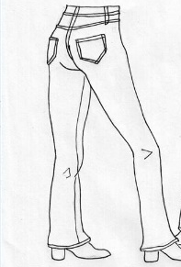 | 绿____的  _____________ |  | 棕色____  _____________ | 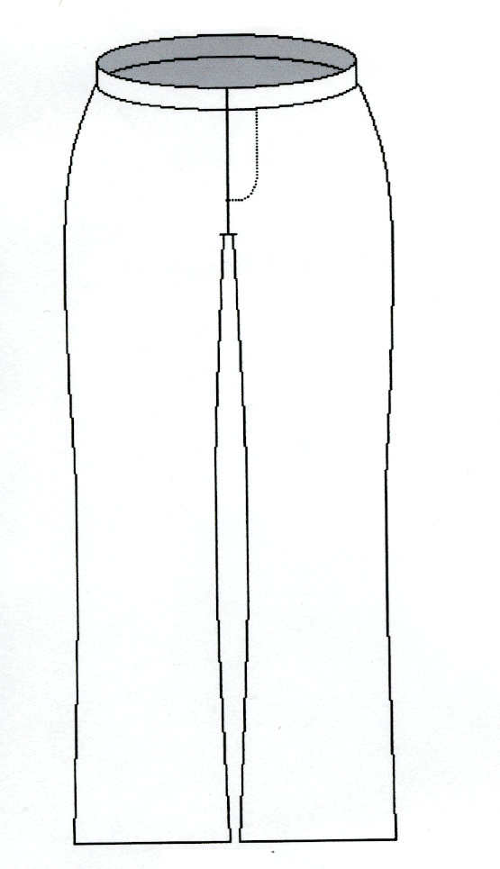
黑色____  _____________ | 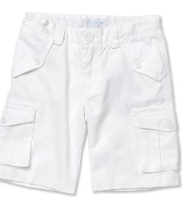 | 白____的  _____________ | 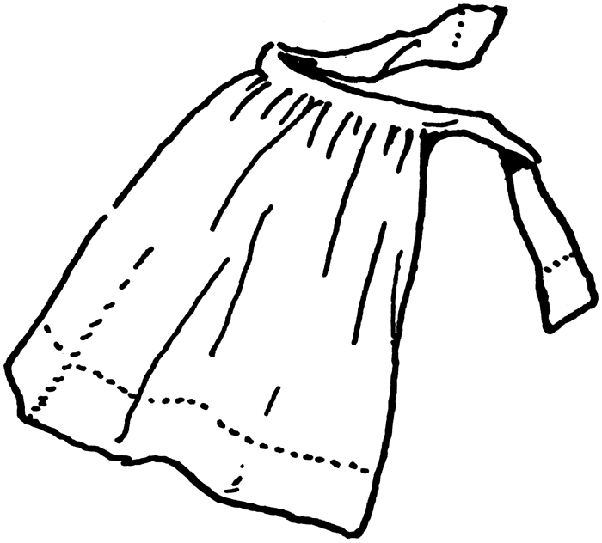 | 紫____的  _____________ | 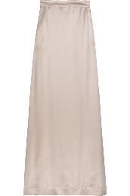long
黄___的  _____________ | 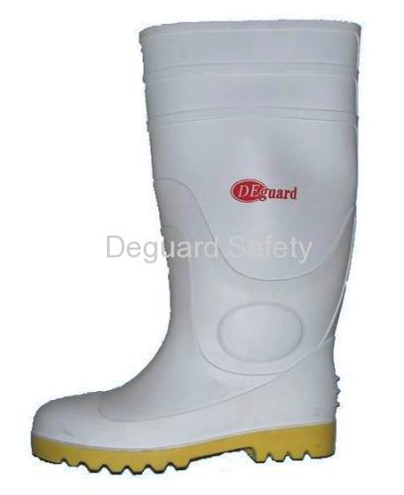 | 灰色____  _____________ | 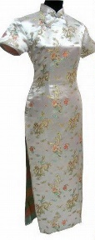 | ____色的  _____________
绿____的  _____________ |  |  | 红____的  _____________ | 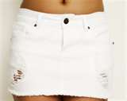mini
Answers

灰色的  上衣 / 外套 |  | 黄色的  背心 |  | 黑色的  袜子
紫色的  围巾 |  | 白色的  裙子 / 短裙 | short | 橙色的  上衣 / 毛衣
蓝色的  裤子/长裤 /  牛仔裤 |  | 绿色的  鞋子 |  | 棕色的  裤子/长裤
黑色的  短裤 |  | 白色的  围裙 |  | 紫色的  长裙 / 裙子 | long
黄色的  雨鞋 |  | 灰色的  旗袍 |  | 绿色的  毛衣 / 上衣
绿色的  帽子 |  |  | 红色的  裙子/短裙 /  迷你裙 | mini
Full in the blanks with clothing items and colour in the correct colours.

